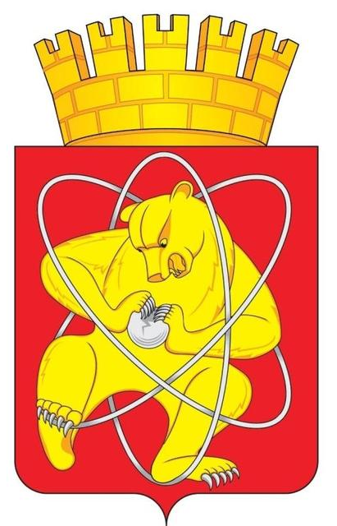

Городской округ
«Закрытое административно – территориальное образование Железногорск Красноярского края»

АДМИНИСТРАЦИЯ ЗАТО г. ЖЕЛЕЗНОГОРСК

ПОСТАНОВЛЕНИЕ

09.01.2025 № 1
г. Железногорск
Об утверждении изменений в Устав Муниципального предприятия ЗАТО Железногорск Красноярского края «Жилищно-коммунальное хозяйство»

В соответствии с Гражданским кодексом Российской Федерации, Федеральным законом от 06.10.2003 №131-ФЗ «Об общих принципах организации местного самоуправления в Российской Федерации», Федеральным законом от 14.11.2002 № 161-ФЗ «О государственных и муниципальных унитарных предприятиях», ст.35.1 Федерального закона от 26.07.2006 № 135-ФЗ «О защите конкуренции», Уставом ЗАТО Железногорск,

ПОСТАНОВЛЯЮ:

1. Утвердить изменения в Устав муниципального предприятия ЗАТО Железногорск Красноярского края «Жилищно-коммунальное хозяйство» (далее – МП «ЖКХ») (приложение).
2. Исполняющему обязанности директора МП «ЖКХ» (Е.И. Журавлев):
2.1. В установленном законодательством Российской Федерации порядке осуществить государственную регистрацию изменений в Устав МП «ЖКХ».
2.2. Уведомить КУМИ Администрации ЗАТО г. Железногорск о государственной регистрации изменений в Устав МП «ЖКХ».
3. Отделу управления проектами и документационного, организационного обеспечения деятельности Администрации ЗАТО г.Железногорск (В.Г. Винокурова) довести настоящее постановление до сведения населения через сетевое издание «Город и горожане» в информационно-телекоммуникационной сети «Интернет.
4. Отделу общественных связей Администрации ЗАТО г. Железногорск (И.С. Архипова) разместить настоящее постановление на официальном сайте Администрации ЗАТО г. Железногорск в информационно-телекоммуникационной сети «Интернет».
5. Контроль за исполнением настоящего постановления возложить на первого заместителя Главы ЗАТО г.Железногорск по стратегическому планированию, экономическому развитию и финансам Администрации ЗАТО г. Железногорск Т.В. Голдыреву.
6. Настоящее постановление вступает в силу после его официального опубликования в сетевом издании «Город и горожане» в информационно-телекоммуникационной сети «Интернет» (http://www.gig26.ru).

Глава ЗАТО г. Железногорск Д.М. Чернятин
Приложение
УТВЕРЖДЕНЫ
постановлением Администрации
ЗАТО г. Железногорск
от 09.01.2025 № 1

ИЗМЕНЕНИЯ

в УСТАВ

Муниципального предприятия
ЗАТО Железногорск Красноярского края
«Жилищно-коммунальное хозяйство»

Красноярский край,
ЗАТО Железногорск,
г. Железногорск

1. Пункт 2.2. Устава изложить в новой редакции:
«2.2. Для достижения целей указанных в пункте 2.1 настоящего Устава, Предприятие осуществляет в установленном законодательством Российской Федерации порядке следующие виды деятельности (предмет деятельности Предприятия) на территории ЗАТО Железногорск Красноярского края:
- управление эксплуатацией нежилого фонда;
- предоставление услуг в области растениеводства;
- распределение пара и горячей воды (тепловой энергии);
- распределение воды для питьевых и промышленных нужд;
- сбор и обработка сточных вод;
- сбор неопасных отходов;
- обработка и утилизация неопасных отходов;
- строительство жилых и нежилых зданий;
- производство (выполнение) санитарно-технических работ, монтаж отопительных систем кондиционирования воздуха;
- работы строительные отделочные;
- деятельность по очистке и уборке прочая, не включенная в другие группировки;
- деятельность по предоставлению прочих вспомогательных услуг для бизнеса, не включенная в другие группировки;
- организация похорон и предоставление связанных с ними услуг;
- деятельность физкультурно-оздоровительная;
- деятельность по эксплуатации автомобильных дорог и автомагистралей;
- деятельность по благоустройству ландшафта;
- деятельность зрелищно-развлекательная прочая, не включенная в другие группировки;
- торговля розничная предметами культового и религиозного назначения, похоронными принадлежностями в специализированных магазинах;
- подметание улиц и уборка снега;
- деятельность в области медицины прочая, не включенная в другие группировки;
- осуществление деятельности, связанной с регистрацией и снятием граждан Российской Федерации с регистрационного учета по месту пребывания и по месту жительства в пределах полномочий, предусмотренных действующим законодательством;
- осуществление деятельности, связанной с предоставлением государственной услуги по выдаче, замене и по исполнению государственной функции по учету паспортов гражданина Российской Федерации, удостоверяющих личность гражданина Российской Федерации на территории Российской Федерации в пределах полномочий, предусмотренных действующим законодательством Российской Федерации.».

